В каждом возрасте для человека наиболее важен определенный вид деятельности:
В детстве – игра, в школьном возрасте – учеба, в зрелом – работа.
Для взрослого игра – это развлечение, способ проводить время, а для ребенка игра – это жизнь. У него нет другой жизни, кроме игры и это не представление. Все действия в игре ребенок воспринимает серьезно.
Часто взрослые совершают ошибку, выражая свое несерьезное отношение к игре, смеясь над чувствами ребенка или стараются, как можно раньше заменить игру на другие виды деятельности, чаще всего на учебную.
Многие родители, из благих намерений, начинают целенаправленно учить считать и писать своих малышей, тем самым искажая ход его развития. Природа заложила свой возраст для игры и, не давая ребенку возможности ее реализовать, в будущем вызывает тяжелые последствия, когда ребенок бессознательно будет пытаться удовлетворить свою несостоявшуюся потребность в игровой деятельности. Задумайтесь, у ребенка буквально 5 – 6 лет есть для того, чтобы играть, быть ребенком, а оставшиеся 50 –60 лет он будет учиться, читать, писать, считать, работать. Не сокращайте его детство еще больше, исключая игру уже с раннего возраста.
В игре ребенок познает мир.
Во время игры он совершает тысячи исследований, движений и узнает о цвете, форме, размере, запахе, свете, пространственных отношениях.
В игре ребенок познает мир социальных ролей и профессий, он их проигрывает.

Игра дает навык общения.
В игре дети познают различные чувства и привыкают управлять эмоциями.
Игра развивает чувство самоуважения.
В игре нет того давления, которое оказывает на ребенка взрослые, он не испытает разочарования из–за того, что он мал и беспомощен. Он все решает сам, сам ставит себе задачи, решая которые испытывает удовольствие и обретает веру в себя.
Игра способствует развитию речи.
Игра развивает творческое воображение.
Игра развивает координацию движений, в том числе и мелкой моторики пальцев рук.
В игре проявляется основа бедующей личности.
Все живые существа нашей планеты умеют играть.
Игра – это подготовка к жизни и первооснова воспитания ребенка.
Надо помнить, что игра – это серьезное занятие. Пусть наши дети играют!

Выбор игрушек – дело серьезное:
- не поддавайтесь рекламе
Многие современные мультфильмы не только не полезны, но и вредны для ребенка. Когда взрослый видит, что персонажа переехала машина, затем он встал и побежал, нереальность этой ситуации ему понятна, но для ребенка это все настоящее, правда. Игрушка должна не просто выполнять игровую функцию, но и быть красивой, соответствовать реальности объекта (зеленые цыплята, мышонок больше медведя и т.п.)
Часто под давлением рекламы покупают электронный переводчик и т.п. устройства, веря, что ребенок в 2 – 3 года выучит иностранный язык.
- не выбирайте игрушку для себя
например, когда выбирают машинку для 2–х летнего ребенка, предпочитают коллекционные модели, которая нравится им, а не ребенку. Малыш будет ей играть, но сломает быстро и не сможет ее изучить в полном объеме.
- не покупайте игрушки на вырост
пока ребенок подрастет от этой игрушку уже ничего не останется, она станет неактуальной.
- покупая игрушки, следите, чтобы они способствовали полноценному развитию ребенка
- физическому развитию (мячи, качели, горки и т.д.),
- познавательному и бытовому (наборы подсудки, «больницы», «домашних животных» и т.д.),
- музыкальному воспитанию (бубны, гармошки, дудочки и т.п.),
- развитие мелкой моторики (пирамидки, кубики, пазлы и т.п.),
- развивать творческие данные (краски, карандаши и т.п.).
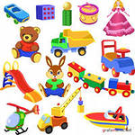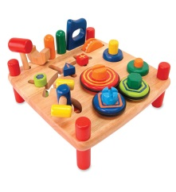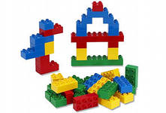
- От 1 года - манипулятивные действия с предметами

- До 1 года 6 месяцев - отобразительные действия

- До 1 года 9 месяцев - выполнение ряда отдельных действий, не связанных сюжетом
- До 2 лет – действия, связанные сюжетом

- До 2 лет 6 месяцев - сюжетно – отобразительная игра

- С 3 лет - сюжетно – ролевая игра
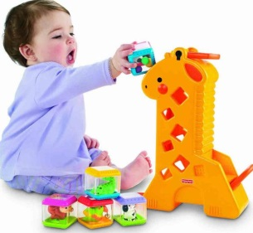
- Постукивание, бросание, перекладывание игрушек, которое позволяет сформировать первичные представления о признаках предметов. Преобладают неспецифические манипуляции, т.е. предмет используется без учета его функционального назначения (стучит ложкой об стол)
- Воспроизводит в игре действия, которые увидел сам, а не только те, которым его научили

- Умеет кормить и качать куклу, но делает это без сюжета: покормил – бросил, через некоторое время вернулся – покачал
- Покормил, покачал, выполняя эти действия последовательно. Дети начинают играть «рядом», но не «вместе», совместная игра не возникает

- Производят последовательные, взаимосвязанные действия. Начинают отображать социальные взаимоотношения (ласкать и обнимать куклу)
- Дети играют совместно, наделяя друг друга ролями и, строго придерживаясь правила. Могут до 20 минут играть в одну сюжетную линию («больница», «магазин») и т.д.
Список литературы:
- Детская практическая психология/ под. ред. Т.Д. Марцинковской.-М.: Гардарики, 2000г.
Территориальная
психолого-медико-педагогическая комиссия муниципального образования
«Город Архангельск»

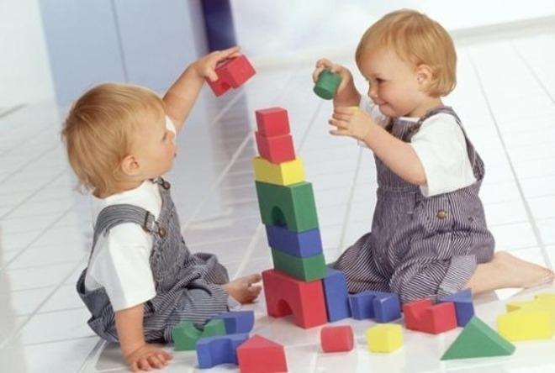
Для детей игры – важное занятие….
Анри Барбюс

Архангельск, 2014

